Белорусский государственный технологический университет
Факультет информационных технологий
Кафедра информационных систем и технологий

Лабораторная работа №8
По дисциплине «Администрирование и Безопасность Интернет Систем»
На тему «ERP-платформа 1С: Предприятие»

Выполнил:
Студент 3 курса 6 группы
Филипюк Илья Андреевич
Преподаватель: Сазонова Д.В.

2026, Минск

Цель: освоить основные навыки администрирования ERP-платформы 1С: Предприятие.
1. скачать и установить на виртуальной машине с ОС Windows ERP-платформу 1С: Предприятие;
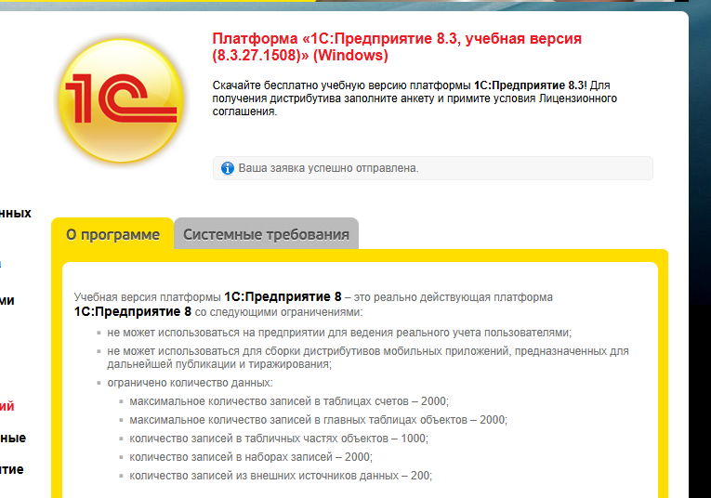
2. скачать и установить на виртуальной машине с ОС Windows конфигурацию 1С: Бухгалтерия для Беларуси;
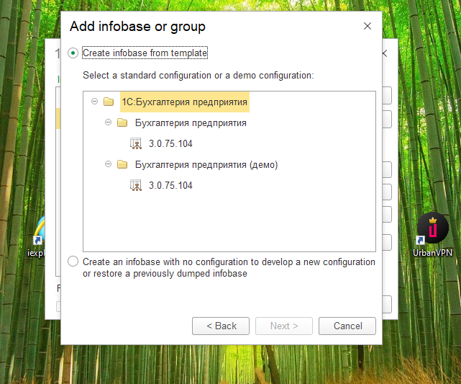
3. создать файловую информационную базу из шаблона 1С: Бухгалтерия для Беларуси;
4. с помощью конфигуратора выполнить выгрузку информационной базы в резервную копию;
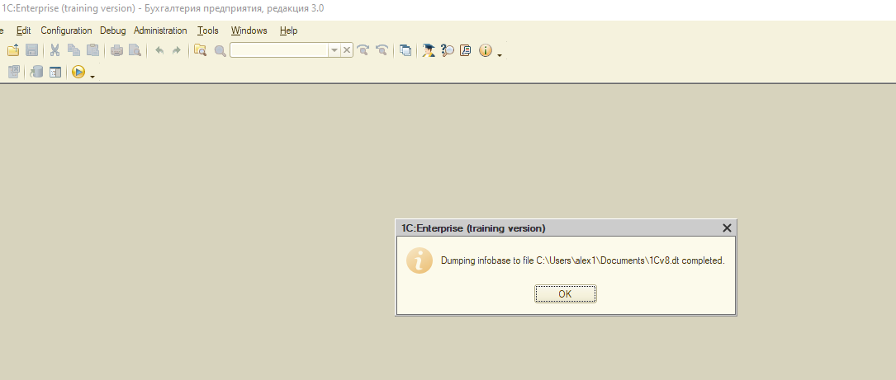
5. в существующей информационной базе создать пользователя со своей фамилией;
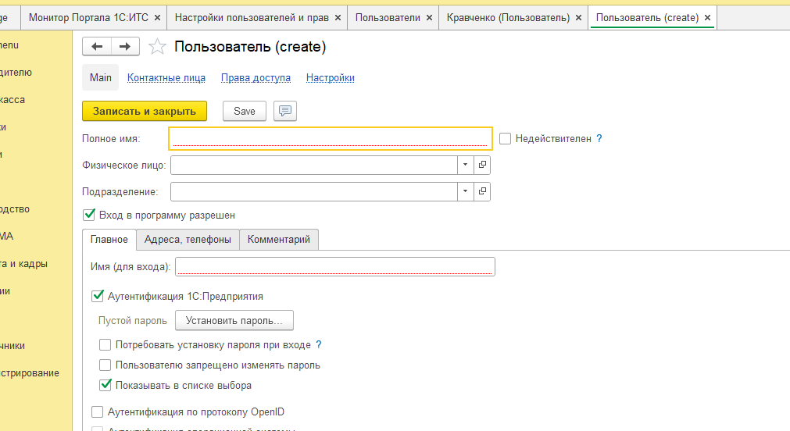
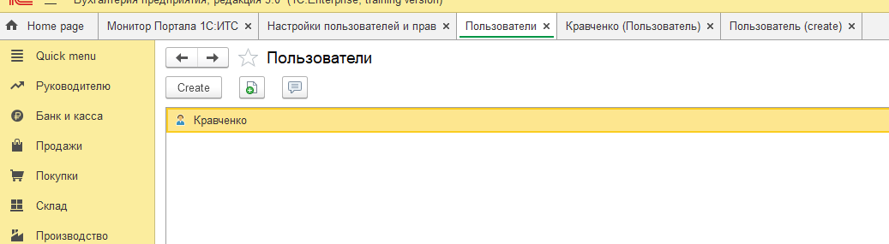
6. создать новую пустую информационную базу;
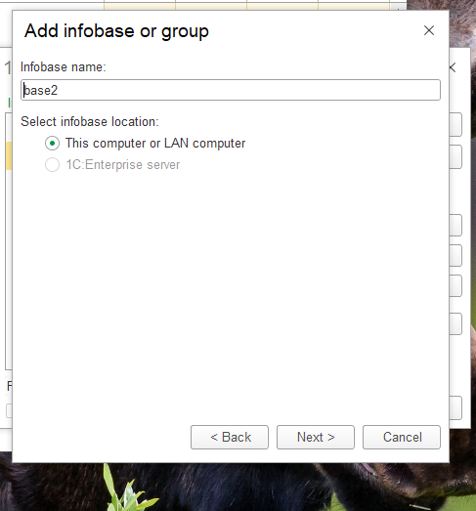
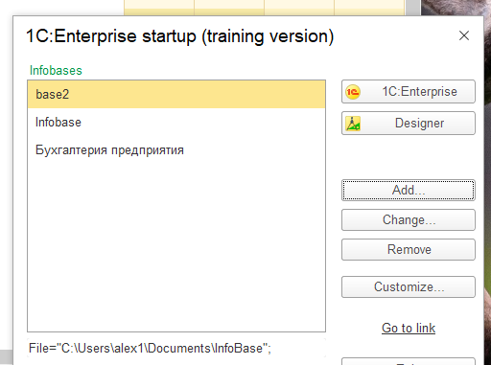
7. с помощью конфигуратора загрузить созданную в п. 4 резервную копию в пустую информационную базу.
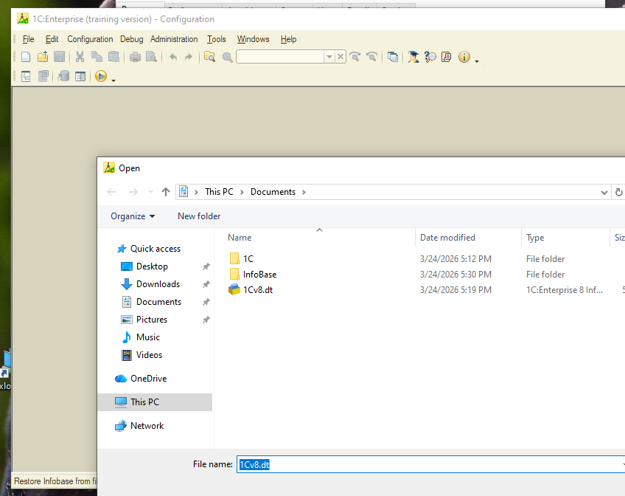
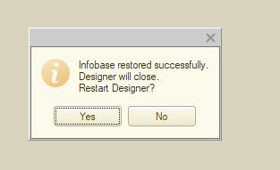
Порядок защиты лабораторной работы
1. Продемонстрировать наличие в клиенте 1С: Предприятие двух информационных баз.
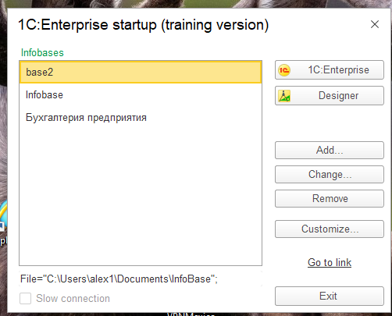
2. Продемонстрировать наличие пользователя с Вашей фамилией при входе в первую информационную базу.
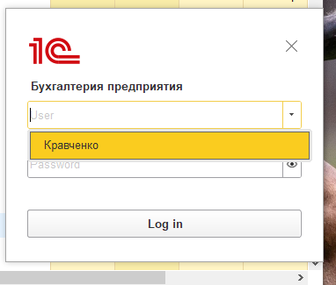
3. Продемонстрировать и объяснить отсутствие пользователя с Вашей фамилией при входе во вторую информационную базу.
